Informationen zu den optionalen komponenten
Werkstatthandbuch KDI 3404 TCR (Rev. 10.4)

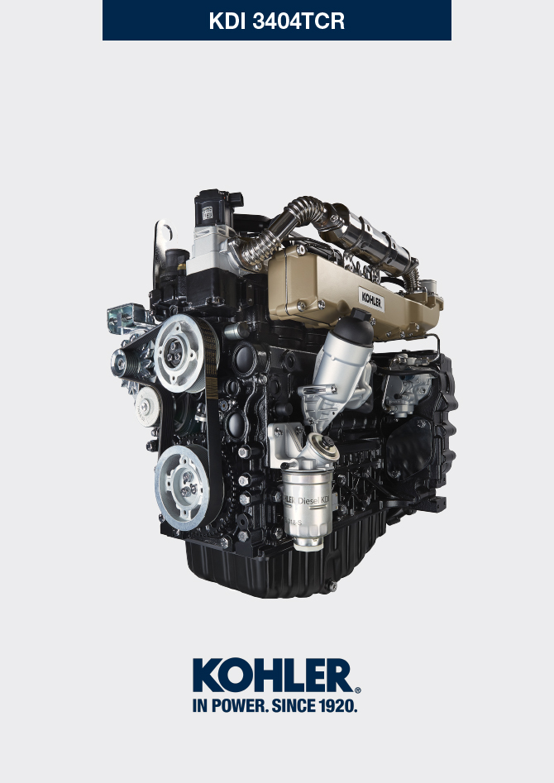

manoff

Sommario
1. TITOLO 1 2
1.1. Asdfsdfsdf 2
1.2. Asdfsdfsdfggg 2

Informationen zu den optionalen komponenten

Heater (Austausch)
Wichtig

- Vor Ausführung der Arbeiten Abs. 3.3.2 lesen.
11.1.1 Ausbau  - Lösen der Schrauben A mit den entsprechenden Unterlegscheiben.  - Den Flansch C entfernen.  - Die Heater E und die entsprechenden Dichtungen F entfernen. | 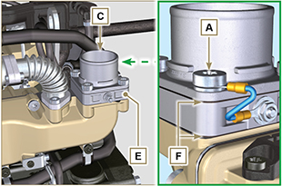  Abb. 11.1
11.1.2 Einbau  Wichtig  - Bei jedem Einbau immer die Dichtungen F ersetzen.  - Anschließend auf dem Sammelrohr G die Dichtung F , die neue Heater E , die zweite Dichtung F, den Flansch C , die Unterlegscheiben H , die Schrauben A und das Kabel B positionieren.  - Den Flansch C mit den Schrauben A fixieren (Anziehmoment 22 Nm ). | 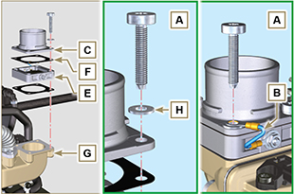  Abb. 11.2

Angetriebenes Rad (für 3. / 4. Zapfwelle)
Wichtig

- Vor Ausführung der Arbeiten Abs. 3.3.2 lesen.
11.2.1 Ausbau  - Der Vorgänge des Punkt 7 des Abs. 7.4.1 ausführen.  - Der Vorgänge von Punkt 2 bis 3 des Abs. 6.6.1 ausführen.  - Der Vorgänge des Punkt 3 des Abs. 7.8.1 ausführen.  - Der Vorgänge des Abs. 7.8.2 ausführen.  - Die Schrauben A abdrehen und die Platte B1 abnehmen.  - Das Zahnrad C herausziehen.  - Den Zapfen D gemeinsam mit der Platte B2 entfernen. | 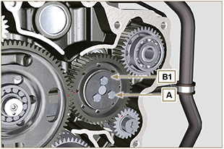  Abb. 11.3
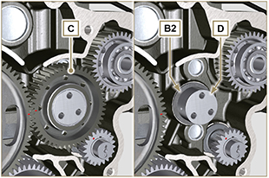
Abb. 11.4
11.2.2 Einbau  Wichtig  - Sicherstellen, dass der Zapfen D innen nicht verschmutzt ist.  - Auf den Schrauben A zusammenbauen:  - Die Platte B1  - Den Zapfen D  - Das Zahnrad C  - Die Platte B2 . | Abb. 11.5

- Das Zahnradaggregat C1 am Kurbelgehäuse E positionieren und dabei J1, J2 als Bezug zum Zahnrad F berücksichtigen.  - Das Aggregat C1 mit den Schrauben A befestigen (Anziehmoment a 25 Nm ).  HINWEIS: der Bezug J1 kann auf 2 unterschiedliche Weisen am Zahnrad C konfiguriert werden, die Abb. 11.6b gibt die korrekte Anordnung des Bezugs J1 für beide Konfigurationen an. | 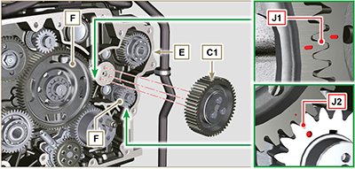  Abb. 11.6  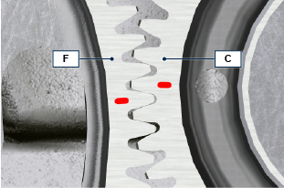  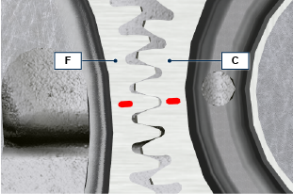  Fig 11.6b

3. Zapfwelle (Austausch)
Wichtig

- Vor Ausführung der Arbeiten Abs. 3.3.2 lesen.
11.3.1 Ausbau  - Der Vorgänge des Punkt 7 des Abs. 7.4.1 ausführen.  - Der Vorgänge von Punkt 2 bis 3 des Abs. 6.6.1 ausführen.  - Der Vorgänge des Punkt 3 des Abs. 7.8.1 ausführen.  - Der Vorgänge des Abs. 7.8.2 ausführen.  - Das Zahnrad A herausziehen. | 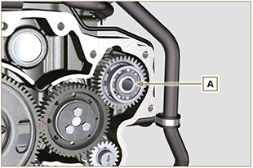  Abb. 11.7
11.3.2 Einbau  - Das Zahnrad A in den Sitz des Kurbelgehäuses B einsetzen und die Pumpenwelle C an das Zahnrad A kuppeln. | 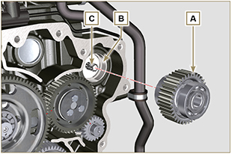  Abb. 11.8

4. Zapfwelle (Austausch)
Wichtig

- Vor Ausführung der Arbeiten Abs. 3.3.2 lesen.
11.4.1 Ausbau  - Der Vorgänge des Punkt 7 des Abs. 7.4.1 ausführen.  - Der Vorgänge von Punkt 2 bis 3 des Abs. 6.6.1 ausführen.  - Der Vorgänge des Punkt 3 des Abs. 7.8.1 ausführen.  - Der Vorgänge des Abs. 7.8.2 ausführen.  - Das Zahnrad A herausziehen. | 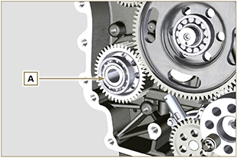  Abb. 11.9
11.4.2 Einbau  - Das Zahnrad A in den Sitz des Kurbelgehäuses B einsetzen und die Pumpenwelle C an das Zahnrad A kuppeln. | 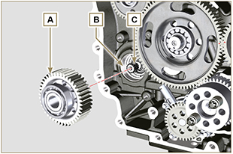  Abb. 11.10

Ausgleichsvorrichtung (Austausch)
Wichtig

- Vor Ausführung der Arbeiten Abs. 3.3.2 lesen.
11.5.1 Ausbau  - Die in Abs. 11.2.1 beschriebenen Vorgänge durchführen.  - Die Welle A1 , A2 herausziehen. | 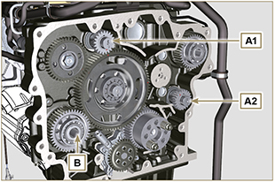  Abb. 11.11
11.5.2 Einbau

- Die Zapfen C der Welle A1 , A2 mit Öl schmieren.
- Das Zahnrad A1 in den Sitz des Kurbelgehäuses B1 einsetzen und dabei das Bezugszeichen D des Zahnrades berücksichtigen.
- Die Welle A2 in den Sitz B2 des Kurbelgehäuses einführen
- Die in Abs. 11.2.1 beschriebenen Vorgänge durchführen.
HINWEIS: Die Wellen A1 und A2 sind unterschiedlich und es ist wichtig, sie nicht in der falschen Einbaulage zu montieren. Der Bezug D bezieht sich auf die Welle A1 und ist zum Zahnrad E ausgerichtet. Der Bezug J2 bezieht sich auf die Welle A2 und ist zum Losrad F ausgerichtet (siehe Abb. 11.12b ).

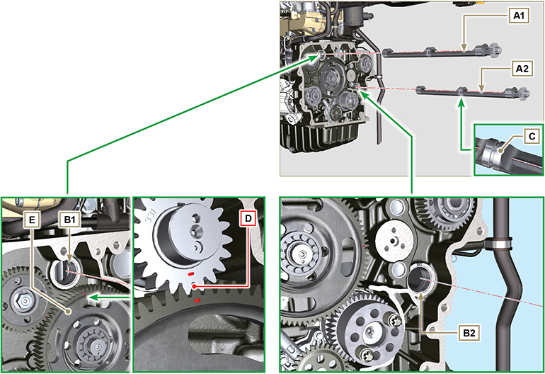
Abb. 11.12

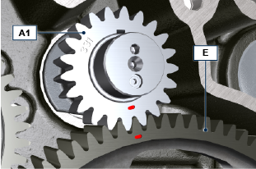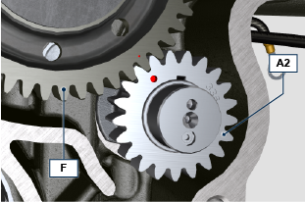
Abb. 11.12b

ETB (Austausch)
- Die Schrauben A lösen, das ETB-Ventil B und die zugehörige Dichtung C entfernen.  Wichtig  - Die Dichtung C ist bei jedem Einbau auszuwechseln. | 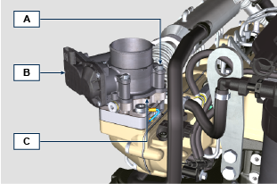  Abb. 11.13
- Das ETB-Ventil B und die Dichtung C mit den Schrauben A befestigen (Anzugsmoment 10 Nm ). | 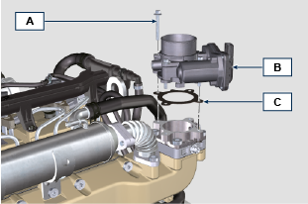  Abb . 11. 14

EGR-T (Austausch)
- Den Sensor A und zugehörige Dichtung B abschrauben.  Wichtig  - Vor der Montage des neuen Sensors siehe Abs. 2.17.5 .  - Die Dichtung B ist bei jedem Einbau auszuwechseln. | 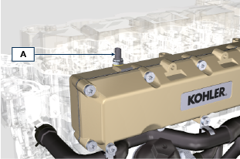  Abb. 11.15
- Den Sensor A und die Dichtung B am Halter C befestigen (Anzugsmoment 20 Nm ). | 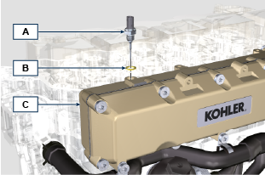  Abb. 11.16

EGTS (Schwarz | Gelb - Austausch)
- Die Sensoren A abschrauben.  Wichtig  - Vor der Montage des neuen Sensors siehe Abs. 2.17.6 . | 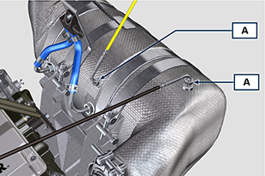  Abb. 11.17
- Die Sensoren A am ATS B befestigen (Anzugsmoment 30 Nm ). | 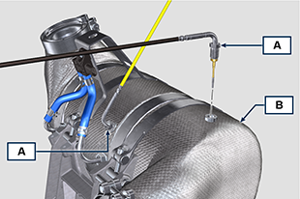  Abb. 11.18

DPF & DOC -Filter (Austausch)
Gefahr

- Hochgradig krebserregendes Material!
- Die im DPF enthaltenen Stäube sind besonders fein und werden daher für Lebewesen als hochgefährlich eingestuft.
- Vor Beginn jeglicher Arbeiten muss Folgendes angezogen/angelegt werden:
Staubmaske
Schutzhandschuhe
Schutzbrille
- Alle Techniker fernhalten, die nicht mit den vorstehend genannten Schutzausrüstungen ausgestattet sind.
- Einen neuen Austauschbausatz für den DPF-Filter oder einen Austauschbausatz mit regeneriertem DPF-Filter vom zuständigen Ersatzteilzentrum besorgen.  Wichtig  - Vor dem Aus-/Einbau der Sensoren siehe Abs. 2.17.5 und 2.17.6  - Die Dichtung P ist bei jedem Einbau auszuwechseln.  - Der Dieselpartikelfilter (DPF) darf während der Demontage nicht über längere Zeit der Umgebung ausgesetzt und muss so schnell wie möglich in einen Beutel gefügt werden, der zu versiegeln ist.  - Keine Schrauber bei der Demontage verwenden, da die Vibrationen die im Inneren des DPF enthaltenen Stäube freisetzen könnten  - Nicht versuchen, den DPF zu reinigen  - Nicht mit Druckluft ausblasen  - Den DPF oder die enthaltenen Stäube nicht in die Umwelt freisetzen  - Den DPF nur an autorisierten Sammelstellen entsorgen  - Die unter Punkt 1 in Abs. 11.8 beschriebenen Verfahren ausführen.  - Die Verpackung des DPF-Austauschbausatzes öffnen, ohne sie zu beschädigen..  - Die Schraube A lösen und die Rohrschellen B lockern, dann den Delta-P-Sensor D entfernen.  - Die Rohre C von den Anschlüssen J abziehen und den Delta-P-Sensor D entfernen.  - Die Anschlüsse J abschrauben und entfernen. | 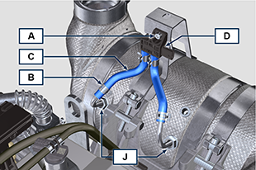  Abb. 11.19
- Die Rohrschellen E lockern und den Krümmer N entfernen. | 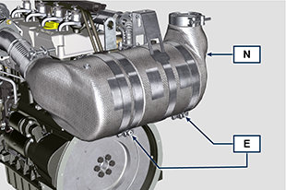  Abb . 11.20
- Die Rohrschelle G lockern und den DPF-Filter H entfernen.  Anmerkung: Die Rohrschelle G nicht entfernen.  - Den DPF-Filter untersuchen und auf sichtbare Spuren einer Ölverschmutzung überprüfen.  - Den gerade entnommenen DPF-Filter in den im Austauschbausatz enthaltenen Kunststoffbehälter einsetzen und in der Verpackung des Austauschbausatzes an das zuständige Ersatzteilzentrum zurücksenden.  Anmerkung : Ein Restwert wird in Abhängigkeit davon anerkannt, ob der gebrauchte DPF intakt ist und der Wiederverwendung zugeführt werden kann oder aber beschädigt ist und ordnungsgemäß entsorgt werden muss. | 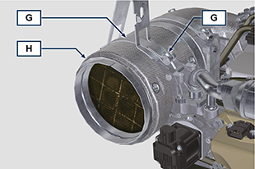  Abb . 11.21
- Die Schellen Q und S lockern, dann den Krümmer mit DOC M vom Schlauch R entfernen. | 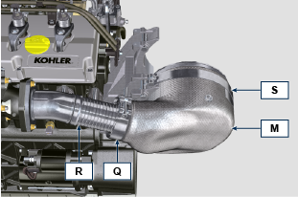  Fig. 11.22
- Den neuen Krümmer mit Filter DOC M am Halter T montieren und dabei den Schlauch R in den Krümmerstutzen M einfügen. | 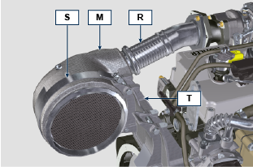  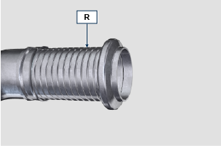  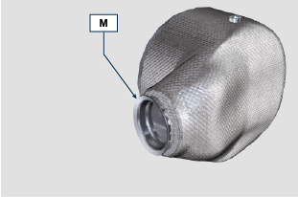  Fig. 11.23
Wichtig  - Das Entstehen von Spannungen bei der Montage der Komponenten vermeiden.  - Vor der Befestigung des Krümmers M muss dieser gemäß der ursprünglichen Position des zuvor installierten DPF-Filters ausgerichtet werden.  - Die Schelle Q anziehen (Anzugsmoment 10 Nm ).  - Die Schelle S anziehen (Anzugsmoment 12 Nm ). | Fig. 11.24
- Die Dichtung P an den Krümmer mit Filter DOC M fügen.  - Den neuen DPF-Filter in die Rohrschelle G einsetzen.  - Den DPF-Filter am Krümmer M direkt auf der Dichtung P einsetzen. | 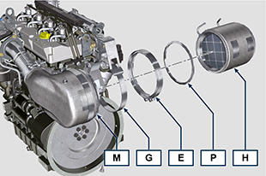  Abb . 11.25
Wichtig  - Vor der Befestigung des DPF-Filters H muss er entsprechend der ursprünglichen Position des zuvor installierten DPF-Filters ausgerichtet werden.  - Das Entstehen von Spannungen bei der Montage der Komponenten vermeiden.  - Den DPF-Filter H mit der Rohrschelle E befestigen (Anzugsmoment 12 Nm ). | 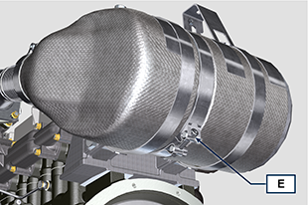  Abb . 11.26
- Die Dichtung P am DPF-Filter H einsetzen.  - Den Krümmer N am DPF-Filter H direkt auf der Dichtung P einsetzen.  Wichtig  - Vor der Befestigung des Krümmers N muss er entsprechend der ursprünglichen Position ausgerichtet werden.  - Den Krümmer N mit der Rohrschelle E befestigen (Anzugsmoment 12 Nm ). | 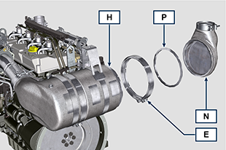  Abb . 11.27
- Den Halter K so positionieren, dass er den Halter K1 berührt und die Rohrschelle G befestigen (Anzugsmoment 12 Nm ). | 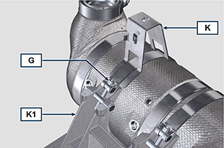  Abb . 11.28
- Die Anschlüsse J am DPF-Filter H anschrauben und sie um circa 20° zur Mittellinie ausrichten (entsprechend Abb. 11.30 ). | 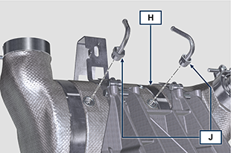  Abb . 11.29
- Die Anschlüsse J festziehen (Anzugsmoment siehe Technisches Rundschreiben 710015 ). | 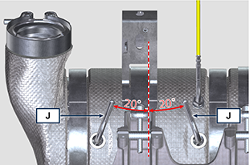  Abb . 11.30
- Die Rohre C an den Anschlüssen J anbringen und mit den Rohrschellen B befestigen.  - Den Delta-P-Sensor D mit der Schraube A am Halter K befestigen (Anzugsmoment 10 Nm ).  - Dem Eigentümer der Maschine ist das Garantiezertifikat des neu installierten DPF-Filterbausatzes zu übergeben.  - Das Verfahren " DPF-Austausch " für das Reset von ASH & SOOT anhand des speziellen, mit der ECU verbundenen KOHLER Diagnoseinstruments ausführen. | 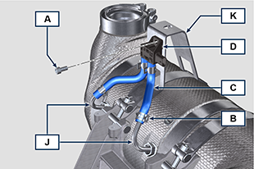  Abb . 11.31

